23. Juni 2014
Ansprechpartner Fachpresse
Dr. Karin Aßmann
Corporate Innovation Strategy & Management
Tel. +49 (0)6181 59-12230
Fax +49 (0)6181 59-712230
karin.assmann@evonik.com

Evonik Industries AG
Rellinghauser Straße 1-11
45128 Essen
Telefon +49 201 177-01
Telefax +49 201 177-3475
www.evonik.de

Aufsichtsrat
Dr. Werner Müller, Vorsitzender

Vorstand
Dr. Klaus Engel, Vorsitzender
Thomas Wessel
Patrik Wohlhauser
Ute Wolf

Sitz der Gesellschaft ist Essen
Registergericht
Amtsgericht Essen
Handelsregister B 19474
UST-IdNr. DE 811160003

Evonik bindet externe Partner stärker in Forschung und Entwicklung ein

- ECRP ist ein neuer Ansatz, um Netzwerke mit herausragenden Wissenschaftlern auszubauen
- Ansatz im Jahr 2013 sehr erfolgreich: drei Kooperationsverträge werden derzeit verhandelt

Mitte Juni hat Evonik Industries ausgewählte Wissenschaftler unterschiedlicher Fachrichtungen an Universitäten und Forschungseinrichtungen aufgefordert, Lösungsvorschläge für drei vorgegebene Fragestellungen einzureichen. Bis Ende November können sich Wissenschaftler an diesem sogenannten Evonik Call for Research Proposals (ECRP) beteiligen. Evonik erhofft sich von diesem neuen Ansatz kreative Ideen und Vorschläge, die im Idealfall in einem gemeinsamen Forschungsprojekt münden können.

„Angesichts von kürzer werdenden Innovationszyklen und immer komplexeren Innovationsthemen wollen wir externe Partner stärker in unsere eigene Forschungs- und Entwicklungsarbeit einbinden“, sagte Dr. Peter Nagler, Chief Innovation Officer von Evonik.

Das Spezialchemieunternehmen hat 2013 erste Erfahrungen mit diesem Format gesammelt. „Das Feedback der Professoren nach dem ersten ECRP war größtenteils sehr positiv. Fast alle haben diesen neuen Ansatz begrüßt und Interesse geäußert, wieder teilzunehmen“, so Dr. Georg Oenbrink, Leiter der Abteilung Innovation Networks & Communications bei Evonik. Drei Vorschläge zum Thema Methioninsynthese ohne Blausäure waren so gut, dass der Geschäftsbereich Health & Nutrition mit den jeweiligen Professoren eine Kooperation eingehen will. Die Verträge werden derzeit verhandelt.

Bei den drei aktuellen ECRPs geht es um eine neue Technologie zur Geschmacksmaskierung von pharmazeutischen Wirkstoffen und Nahrungsergänzungsmitteln (Geschäftsbereich Health & Nutrition), um ein Donor-Akzeptor-Konzept zur quantitativen Bestimmung von Fragmenten von Öladditiven, die auch unter hohem Druck gegen Verschleiß wirken (Geschäftsbereich Coatings & Additives), und um eine Technologie, mit der sich aus der flüssigen Phase dünne, transparente Schichten mit sehr guten Barriereeigenschaf-ten erzeugen lassen (Creavis, die strategische Innovationseinheit von Evonik). Interessierte Wissenschaftler an Universitäten und Forschungseinrichtungen können die Ausschreibung und die Teilnahmebedingungen unter ECRP@evonik.com anfordern.

Informationen zum Konzern
Evonik, der kreative Industriekonzern aus Deutschland, ist eines der weltweit führenden Unternehmen der Spezialchemie. Profitables Wachstum und eine nachhaltige Steigerung des Unternehmenswertes stehen im Mittelpunkt der Unternehmensstrategie. Die Aktivitäten des Konzerns sind auf die wichtigen Megatrends Gesundheit, Ernährung, Ressourceneffizienz sowie Globalisierung konzentriert. Evonik profitiert besonders von seiner Innovationskraft und seinen integrierten Technologieplattformen.

Evonik ist in mehr als 100 Ländern der Welt aktiv. Über 33.500 Mitarbeiter erwirtschafteten im Geschäftsjahr 2013 einen Umsatz von rund 12,7 Milliarden € und ein operatives Ergebnis (bereinigtes EBITDA) von rund 2,0 Milliarden €.

Rechtlicher Hinweis
Soweit wir in dieser Pressemitteilung Prognosen oder Erwartungen äußern oder unsere Aussagen die Zukunft betreffen, können diese Prognosen oder Erwartungen der Aussagen mit bekannten oder unbekannten Risiken und Ungewissheit verbunden sein. Die tatsächlichen Ergebnisse oder Entwicklungen können je nach Veränderung der Rahmenbedingungen abweichen. Weder Evonik Industries AG noch mit ihr verbundene Unternehmen übernehmen eine Verpflichtung, in dieser Mitteilung enthaltene Prognosen, Erwartungen oder Aussagen zu aktualisieren.

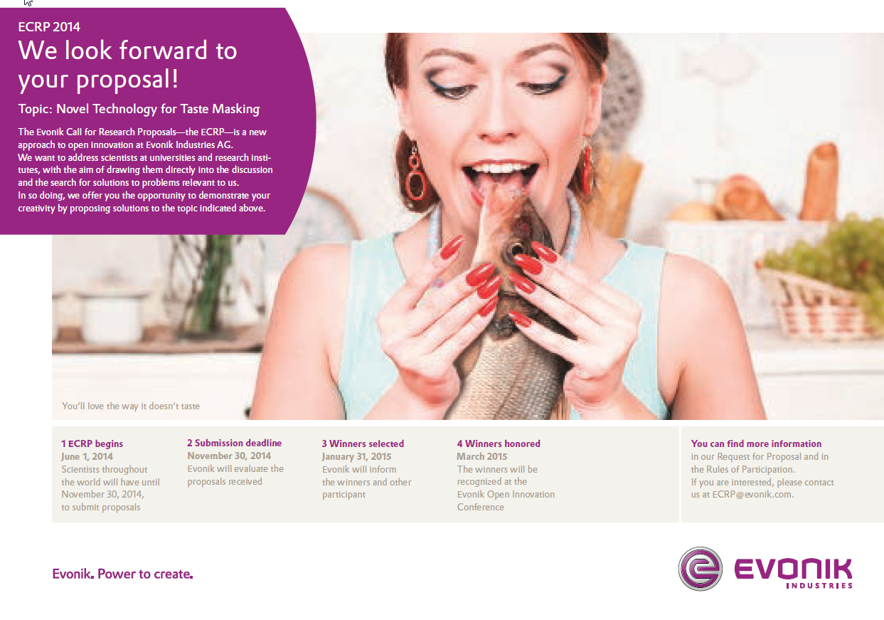
Bildunterschrift:
Eines von drei Themen des diesjährigen Evonik Call for Research Proposals: eine neue Technologie zur Geschmacksmaskierung von pharmazeutischen Wirkstoffen und Nahrungsergänzungsmitteln (Photo: Evonik Industries AG)

